كلية/معهد : الزراعه
القسم العلمى : وراثه
الاسم : أ.د. ســعـيد سعـد احمـد سليمـان
الاسم باللغة الانجليزية : Prof. Dr. Said Saad AhmedSoliman
الوظيفة الحالية : أستاذ ورئيس قسم الوراثه كليه الزراعه جامعه الزقازيق
التخصص الدقيق :وراثه حيويه نباتبه التخصص العام : وراثه
النوع : ذكر تاريخ الميلاد : 3/8/1951
الجنسية : مصرى الديانة : مسلم
الحالة الاجتماعية : متزوج الرقم القومى : 25108031302056
العنوان : 3 ش السيد عليم منشيه اباظه الزقازيق تليفون منزل : 2346424/055
موبيل : 0166562568 البريد الالكترونى : S_Soliman2005@yahoo.com

المؤهلات العلمية

المؤهل | التخصص | جهة الحصول(كلية/جامعة/دولة) | التاريخ | التقدير | عنوان الرسالة (عربى/انجليزى)
بكالوريوس | وراثه | كليه الزراعه-جامعه الزقازيق-قسم الوراثه | 1973
ماجستير | وراثه | كليه الزراعه-جامعه الزقازيق-قسم الوراثه | 1979 |  | استخدام المطفرات الطبيعيه والكيماويه لاستحداث طفرات فى الأرز  Use of Physical and Chemical Mutation in Rice
دكتوراه | وراثه | كليه الزراعه-جامعه الزقازيق-قسم الوراثه | 1984 |  | التحليل الوراثى لسلالات طفريه فى الأرز  Genetic analysis of Rice mutant Lines

التدرج الوظيقى

الدرجة | تاريخ الحصول عليها
معيد | /
مرس مساعد | 1980
مدرس | 1984
استاذ مساعد | 1988
استاذ | 1993

الاجازات والاعارات : اجازة بدون مرتب مرافقه للزوجه من 1995-199

نموذج الجوائز والتقديرات

اسم الجائزة | الجهة المانحة | التاريخ
لا يوجد

نموذج عضوية جمعيات

مكان العضوية
عضو الجمعيه المصريه للعلوم الوراثيه والسيتولوجيه –مصر
عضو جمعيه المطفرات البيئيه - مصر

عضو الجمعيه المصريه للتكنولوجيا الحيويه والهندسه الوراثيه –المركز القومى للبحوث -مصر

المؤلفات العلمية

اسم المؤلف | التخصص | سنة الاصدار | جهة الاصدار | ملخص عام | التقببم
لا يوجد

المقالات والأبحاث

Yousef, M.A.; Mansour, A. and S.S. Soliman 2010. Molecular Markers for New promising Drought tolerance Lines of Rice under Drought Stress via RAPD_PCR and ISSR Markers . J. American Science. 3297.

Kamel. M. A. , Soliman, S.S. Mandour, A. E. and Mahassen S.S. Ahmed 2010. Genetic Evaluation and Molecular markers for Heat Tolerance in Tomato ( lycopersicon esculentum mill) . J. American Science. 3298

El-Domiaty. A.S., M.Y. Heakel, Mahassan S. Sayed Ahmed. And S.S.Soliman . 2009. Anther Culture Response Of Different Salt Tolerance Genotypes In Bread Wheat . Zagazig J. Agric. Res. 36. 2
Soliman,S.S and A. Ghazy,2008.Cultivation of new drought tolerant lines of rice under microjet sprenkller irrigation system.Egypt.j.OF Appl.Sci.,23(1)2008.77-93

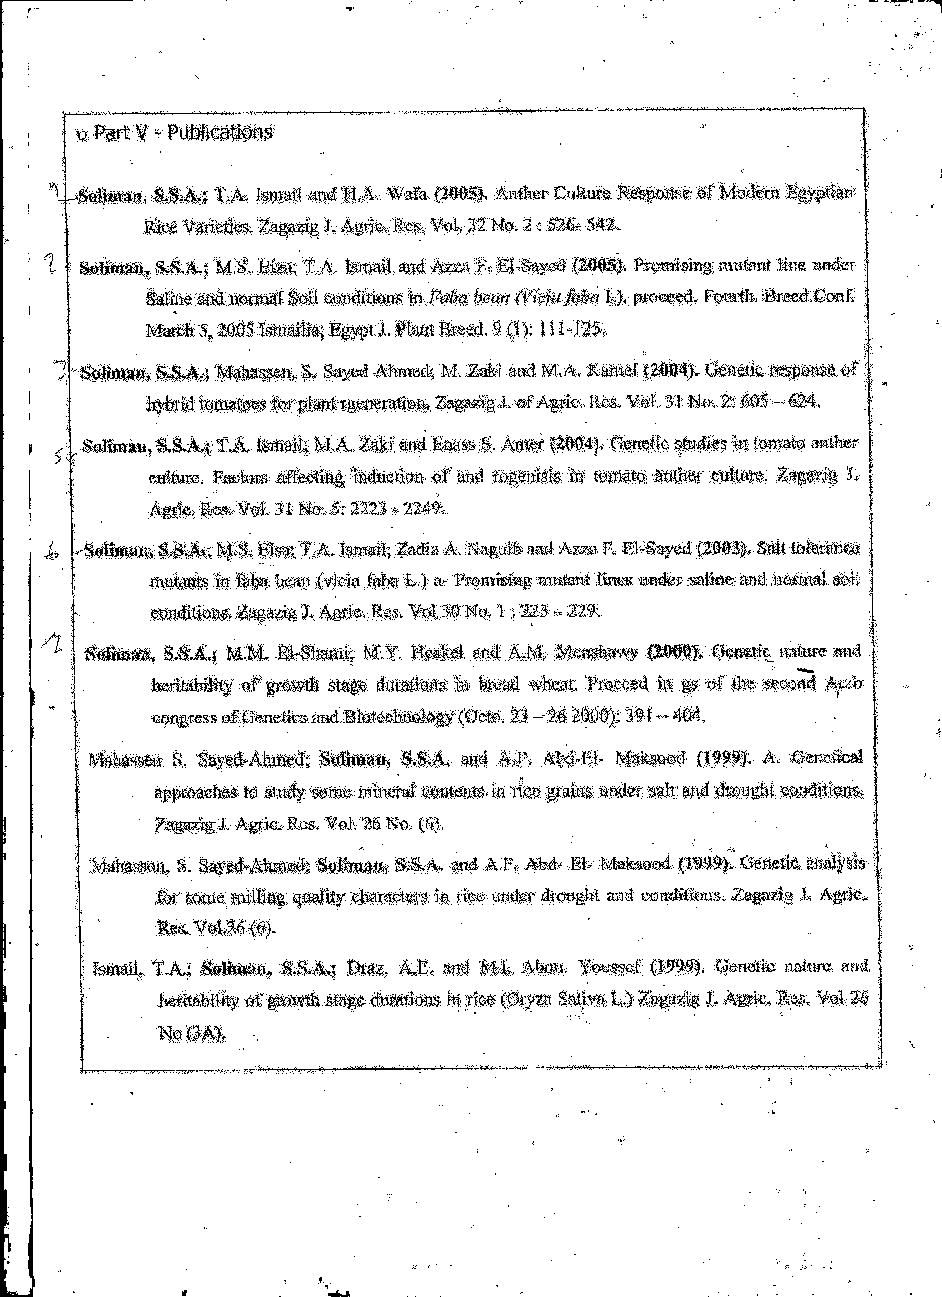

الرسائل العلمية

نوع الشهادة | عنوان الرسالة عربى | عنوان الرسالة انجليزى | تاريخ التسجيل | جهة الحصول
ماجستير | دراسات وراثية وبيوتكنولوجية على زراعة المتوك لتحمل الملوحة فى قمح الخبز | Genetical and Biotechnological studies on anther culture for salt tolerance in bread wheat | 19/2/2005 | جامعة الزقازيق
دكتوراه | دراسات وراثيه على تحمل الملوحه والجفاف فى قمح الخبز | Genetical studies on salt and drought tolerance in bread wheat | 20/2/2010 | جامعة الزقازيق
ماجستير | دراسات طفريه وبيوتكنولوجيه على القرطم | Mutagenic and Biotechnological Studies on Safflower ( Carthamus tinctorius) | 21/10/2007 | كليه الزراعه-جامعه الزقازيق-قسم الوراثه
ماجستير | دراسات وراثيه على حفظ واستجابه تراكيب وراثيه لزراعه الانسجه فى الموز | Genetical Studies on Tissue Culture Ability and Conservation of Banana Genotypes (Musa spp) | 19/2/2008 | كليه الزراعه-جامعه الزقازيق-قسم الوراثه
ماجستير | دراسات وراثية على تحمل الجفاف فى الأرز | Genetic studies on anther culture in Rice | 22/10/1988 | كليه الزراعه-جامعه الزقازيق-قسم الوراثه
ماجستير | دراسات وراثية على زراعة المتوك فى الأرز | Genetic analysis for salt tolerance of some mutant line in faba bean (Vicia faba.L) | 16/10/1999 | كليه الزراعه-جامعه الزقازيق-قسم الوراثه
ماجستير | دراسات وراثية على زراعة المتوك فى الطماطم | Genetic studies on anther culture in tomato | 16/10/1999 | كليه الزراعه-جامعه الزقازيق-قسم الوراثه
ماجستير | إستحداث طفرات مقاومة للملوحه فى الفول | Induction of salt resistance mutant in faba bean | 17/10/1998 | كليه الزراعه-جامعه الزقازيق-قسم الوراثه
ماجستير | دراسات وراثية على التبكير فى الأرز | Genetical studies on drought tolerance in Rice. | 7/11/1994 | كليه الزراعه-جامعه الزقازيق-قسم الوراثه
دكتوراه | دراسات وراثيه وتحديد المعلمات الجزيئية للصفات المرتبطه بمقاومة الهالوك فى الفول البلدى | Inheritance studies and molecular markers for related characters to orobanche resistance in feba bean | 21/10/2008 | كليه الزراعه-جامعه الزقازيق-قسم الوراثه
دكتوراه | التحليل الوراثى لتحمل الملوحه لبعض السلالات الطفرية فى الفول البلدى | Genetical and cytogenetical studies on wheat | 15/10/2005 | كليه الزراعه-جامعه الزقازيق-قسم الوراثه
دكتوراه | دراسات وراثية على صفات الجودة تحت ظروف الملوحة والجفاف فى الأرز | Genetic studies on quality characters under salt and drought conditions in rice | اكتوبر 1994 | كليه الزراعه-جامعه الزقازيق-قسم الوراثه
ماجستير | دراسات وراثية وفسيولوجية على نبات البلادونا | Genetical and physiological studies on Atropa belladonna L. plants | فبراير 2002 | قسم الوراثه-كليه الزراعه-جامعه الزقازيق
ماجستير | دراسات وراثية على تحمل الملوحة في الأرز | Genetic studies on salt tolerance in rice | اكتوبر 1987 | قسم الوراثه-كليه الزراعه-جامعه الزقازيق
دكتوراه | دراسات وراثية على الاجهاد البيئى فى الطماطم | Genetical studies on environmental stress on tomato |  | كليه الزراعه-جامعه الزقازيق-قسم الوراثه
ماجستير | دراسات وراثيه على الاكثار الدقيق فى الطماطم | Genetic Studies on Micropropagation in Tomato (Lycopersicon esculentum mill) |  | كليه الزراعه-جامعه الزقازيق-قسم الوراثه
ماجستير | استخدام اشعه جاما لاستحداث طفرات فى نبات الكانولا تتحمل الظروف البيئيه غير الملائمه | Application of Gamma Rays for Induction of Tolerance Mutats to Environmental stress Conditions in Canola (Brassica napus L.) |  | كليه الزراعه-جامعه الزقازيق-قسم الوراثه
كليه الزراعه-جامعه الزقازيق-قسم الوراثه  ماجستير | دراسات وراثيه وبيوتكنولوجيه على عيش الغراب المحارى | Genetical and Biotechnological Studies on Oyster Mushroom (pleurotus SP.) | 2009 | كليه الزراعه-جامعه الزقازيق-قسم الوراثه
ماجستير | السلوك الوراثى لصفات الجودة فى الارز | Genetic studies on quality characters in rice | 1986 | كليه الزراعه-جامعه الزقازيق-قسم الوراثه

الدورات التدريبية

موضوع الدورة | مكان الدورة | تاريخ البداية | تاريخ النهاية | فى مجال التخصص العلمى | هل هو مدرب
لا يوجد

حضور مؤتمر علمى

المؤتمر العلمى | مكان المؤتمر | تاريخ المؤتمر من | تاريخ المؤتمر الى | ملخص لمؤتمر | نوع المشاركة
المؤتمر الدولى لتربيه النبات | جامعه قناة السويس | 2005 |  |  | بحث
المؤتمر الدولى لتربيه النبات | جامعه قناة السويس | 2006 |  |  | بحث
المؤتمر الدولى لعلوم المحاصيل | المنيا | 1999 |  |  | بحث
المؤتمر الدولى للزراعة العضوية | القاهرة | 2009 |  | ابحاث الارز العضوية | مستمع

الاهتمامات البحثية

اهتمامات البحث

1- التربيه لتحمل الظروف القاسيه فى المحاصيل

2- وراثه وتربيه المقاومه للجفاف فى الأرز

3- زراعه النسجه والمتوك والخلايا فى المحاصيل

4- استحداث الطفرات

المشروعات البحثية

اسم المشروع | ملخص دور الباحث | مكان المشروع | نوع المشروع | جهة التمويل | ملخص عن دور المشروع
مشروع التربيه لتحمل الجفاف فى الأرز | الباحث الرئيسى | الزقازيق | بحثى | USAID | 1998-1995
مشروع استخدام التكنولوجيا الحيويه و التربيه الجزيئيه لاستنباط اصناف طماطم مقاومه للحرارة | الباحث الرئيسى | الزقازيق | بحثى | جامعه الزقازيق | 2008-2010
التحسين الوراثى لسلالات الأرز المقاومه للجفاف وزراعته تحت ظروف الأراضى الطينيه والرمليه | الباحث الرئيسى | الزقازيق | بحث تطبيقى | جامعه الزقازيق | 2010

الانشطة المتعلقة بالجودة والتطوير

مستوى النشاط | وصف للنشاط | ملخص بالمهام المكلف بها | تاريخ النشاط من | تاريخ النشاط الى | عدد سنوات البخبرة
1- المساهمه فى الدراسات الخاصه بمشروع CIQAP  4 دراسات | رئيس فريق الدراسه | مناقشه كل دراسه مع الزملاء والمشاركه فى كتابه التقرير النهائى لها | من يوليو 2009 | حتى يوليو 2010 | 1
2- المساهمه فى عمل وتوصيف وكتابه التقارير الخاصه ببرنامج الوراثه | عمل توصيف للمقررات الدراسيه | عمل توصيف للمقررات | من 2006 | حت الان | 5

